กลุ่มสาระการเรียนรู้ภาษาไทย ชั้นประถมศึกษาปีที่ ๓




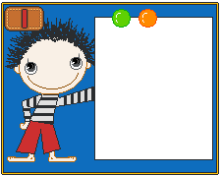

กลาย
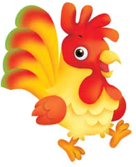

กลับ
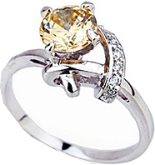

– า –
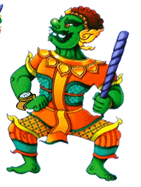
– า –
– ะ –
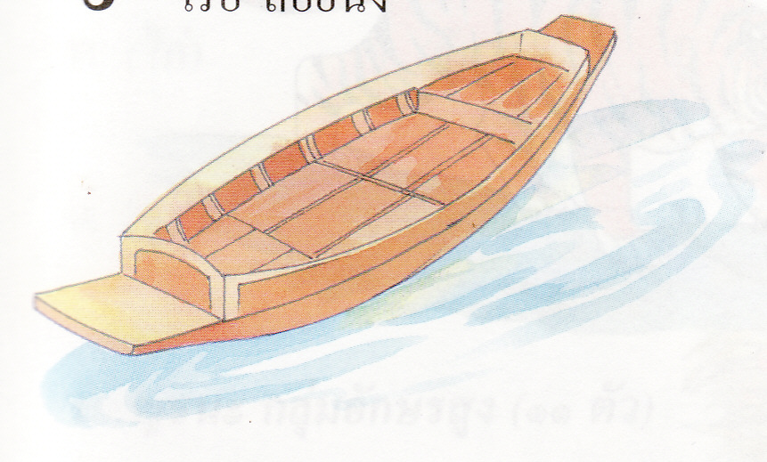
– โ –

–
–
โกรธ
กวาด
ฝึกอ่านด้วยการสะกดคำ

–
–

นางชุมพร จันทร์ปุนะ
ตำแหน่งครู วิทยฐานะชำนาญการ
โรงเรียนบ้านน้ำลักใต้
สำนักงานเขตพื้นที่การศึกษาประถมศึกษาน่าน เขต ๒
สำนักงานคณะกรรมการการศึกษาขั้นพื้นฐาน กระทรวงศึกษาธิการ




โดย
–

ก

แบบฝึกทักษะการอ่าน เขียนเรียนคำควบกล้ำพาเพลิน กลุ่มสาระ
การเรียนรู้ภาษาไทย จัดทำขึ้นเพื่อเป็นสื่อการเรียนรู้ในการพัฒนาทักษะการอ่านและเขียนคำควบกล้ำแท้ของนักเรียนชั้นประถมศึกษาปีที่ ๓ ซึ่งพบว่านักเรียนส่วนใหญ่ยังขาดความสามารถด้านการอ่านและเขียนคำควบกล้ำแท้ที่เป็นคำ ประโยค ข้อความสั้น ๆ หรืออ่านและเขียนเรื่องราวได้ถูกต้องและเหมาะสมกับช่วงวัยของผู้เรียน ดังนั้นผู้จัดทำจึงได้จัดทำแบบฝึกทักษะการอ่าน เขียนเรียนคำควบกล้ำพาเพลิน จำนวน ๖ เล่ม
เพื่อพัฒนาความรู้ ความสามารถและทักษะการอ่านออกเสียง การเขียน
คำควบกล้ำแท้รวมถึงการบูรณาการสอดแทรกคุณลักษณะอันพึงประสงค์และพัฒนาสมรรถนะหลักที่สำคัญให้เกิดขึ้นกับผู้เรียน ผู้เรียนสามารถฝึกทำกิจกรรมได้ด้วยตนเองทั้งในและนอกเวลาเรียน ดังนี้
เล่มที่ ๑ เรื่อง พยัญชนะ ร ล และ ว ใช้ในควบกล้ำ
เล่มที่ ๒ เรื่อง เรียนรู้จักคำควบกล้ำแท้ กร กล กว
เล่มที่ ๓ เรื่อง ขร ขล ขว ควบกล้ำชอบพอขอเป็นเพื่อนเธอ
เล่มที่ ๔ เรื่อง คร คล คว ควบกล้ำเสนอเพื่อนเธอเช่นกัน
เล่มที่ ๕ เรื่อง ปร ปล ตร ควบกล้ำสร้างสรรค์อักษร
เล่มที่ ๖ เรื่อง พร พล ผล ควบกล้ำพาเพลิน
การจัดทำแบบฝึกทักษะทั้ง ๖ เล่มได้ลำดับขั้นตอนการของเนื้อหาสาระการเรียนรู้จากง่ายไปยากเพื่อเป็นการกระตุ้น เร้าความสนใจให้นักเรียนสนใจที่จะเรียนรู้ และมีเจตคติที่ดีต่อการเรียนภาษาไทย
ผู้จัดทำหวังเป็นอย่างยิ่งว่า แบบฝึกทักษะการอ่าน เขียนเรียน
ข
คำควบกล้ำพาเพลิน เล่ม ๒ นี้ จะเป็นสื่อประกอบการจัดการเรียนรู้ให้ผู้เรียนมีคุณภาพด้านการสื่อสารโดยออกเสียง และเขียนคำควบกล้ำแท้ที่มีกร กล และ กว เป็นพยัญชนะต้นในกลุ่มสาระการเรียนรู้ภาษาไทยได้ถูกต้องคล่องแคล่ว ตามมาตรฐานและตัวชี้วัดที่กำหนดไว้ในหลักสูตร สามารถใช้ทักษะการสื่อสารในชีวิตประจำวันได้อย่างมีประสิทธิภาพตรงตามวัตถุประสงค์การสื่อสาร หากมีข้อบกพร่องประการใดผู้จัดทำขอน้อมรับคำแนะนำด้วยความยินดี

ชุมพร จันทร์ปุนะ

ค

เรื่อง | หน้า
คำนำ............................................................................................... | ก
คำแนะนำการใช้แบบฝึกทักษะสำหรับครู...................................... | ๑
คำแนะนำการใช้แบบฝึกทักษะสำหรับนักเรียน.............................. | ๓
แบบฝึกทักษะการอ่าน เขียนเรียนคำควบกล้ำพาเพลิน  เล่มที่ ๒ เรื่อง เรียนรู้จักคำควบกล้ำแท้ กร กล กว………….... | ๔
จุดประสงค์การเรียนรู้............................................................ | ๔
สาระการเรียนรู้...................................................................... | ๔
แบบทดสอบความรู้ ความสามารถและทักษะ (ก่อนเรียน)  เรื่อง เรียนรู้จักคำควบกล้ำแท้ กร กล กว..................... | ๕
ใบความรู้ที่ ๒.๑ ชนิดของคำควบกล้ำ................................... | ๑๑
ใบความรู้ที่ ๒.๒ เรียนรู้จักคำควบกล้ำพยัญชนะ  กร กล และ กว............................................................ | ๑๔
กิจกรรมที่ ๒.๑ เขียนคำจากภาพนำสู่การอ่าน ....................... | ๑๕
กิจกรรมที่ ๒.๒ ฝึกอ่าน และเขียนคำควบกล้ำแท้  กร กล กว.................................................................... | ๑๖
กิจกรรมที่ ๒.๓ คิดหาคำควบกล้ำเพิ่มเติม............................. | ๑๘
กิจกรรมที่ ๒.๔ สืบค้นหาคำควบกล้ำแท้ กร กล กว............. | ๒๐
กิจกรรมที่ ๒.๕ สร้างสรรค์คำควบกล้ำแท้ กร กล กว........... | ๒๒
กิจกรรมที่ ๒.๖ เรียนรู้คำตามความหมาย.............................. | ๒๓
ง
สารบัญ (ต่อ)

เรื่อง | หน้า
กิจกรรมที่ ๒.๗ ชวนอ่าน ชวนแต่ง........................................ | ๒๔
กิจกรรมที่ ๒.๘ พัฒนาทักษะการคิด....................................... | ๒๖
แบบทดสอบความรู้ ความสามารถและทักษะ (หลังเรียน)  เรื่อง เรียนรู้จักคำควบกล้ำแท้ กร กล กว........................ | ๒๘
ภาคผนวก......................................................................................... | ๓๔
เฉลยกิจกรรมที่ ๒.๑................................................................ | ๓๕
เฉลยกิจกรรมที่ ๒.๒............................................................... | ๓๖
เฉลยกิจกรรมที่ ๒.๓ .............................................................. | ๓๘
เฉลยกิจกรรมที่ ๒.๔............................................................... | ๔๐
เฉลยกิจกรรมที่ ๒.๕............................................................... | ๔๒
เฉลยกิจกรรมที่ ๒.๖................................................................ | ๔๓
เฉลยกิจกรรมที่ ๒.๗............................................................... | ๔๔
เฉลยกิจกรรมที่ ๒.๘............................................................... | ๔๖
เฉลยแบบทดสอบความรู้ ความสามารถและทักษะ  เรื่อง เรียนรู้จักคำควบกล้ำแท้ กร กล กว........................ | ๔๘
กระดาษคำตอบแบบทดสอบความรู้ ความสามารถและทักษะ  เรื่อง เรียนรู้จักคำควบกล้ำแท้ กร กล กว........................ | ๕๒
แบบประเมินและเกณฑ์การให้คะแนน............................................ | ๕๓
บรรณานุกรม.................................................................................... | ๕๗




แบบฝึกทักษะการอ่าน เขียนเรียนคำควบกล้ำพาเพลิน เล่มที่ ๒ เรื่อง เรียนรู้จักคำควบกล้ำแท้ กร กล กว กลุ่มสาระการเรียนรู้ภาษาไทย ชั้นประถมศึกษาปีที่ ๓ สร้างขึ้นเพื่อให้นักเรียนฝึกอ่านออกเสียงและเขียน แจกลูกสะกดคำ ข้อความและประโยคที่มี กร กล กว เป็นคำควบกล้ำแท้ได้ถูกต้อง คล่องแคล่ว โดยใช้กระบวนการเรียนรู้ที่เน้นผู้เรียนเป็นสำคัญ จัดกิจกรรมการเรียนรู้แบบบูรณาการภายในกลุ่มสาระภาษาไทย ให้ผู้เรียนได้ลงมือปฏิบัติกิจกรรมด้วยตนเองทั้งเดี่ยวและกลุ่ม รวมถึงจัดกิจกรรมการเรียนรู้บูรณาการสอดแทรกปลูกฝัง เสริมสร้างคุณลักษณะ
อันพึงประสงค์ และพัฒนาทักษะต่าง ๆ อันเป็นสมรรถนะสำคัญให้ผู้เรียนบรรลุตามเป้าหมายของหลักสูตร กิจกรรมในแบบฝึกทักษะ เล่มที่ ๒ เริ่มจากกิจกรรมง่ายไปสู่กิจกรรมที่ยากขึ้นตามลำดับ ได้แก่ การอ่านออกเสียง การเขียน แจกลูกสะกดคำควบกล้ำแท้ที่มี กร กล กว เป็นพยัญชนะต้น การอธิบายและเขียนความหมายของคำ การค้นคว้าหาคำจากสื่อและแหล่งเรียนรู้อื่น ๆ สร้างสรรค์คำด้วยการแต่งประโยค และพัฒนาทักษะการคิดด้วยการตอบคำถามจากเรื่องที่อ่านเพื่อฝึกสรุปเรื่องตามลำดับเหตุการณ์ นำไปสู่การสื่อสารในชีวิตประจำวันอย่างมีประสิทธิภาพกระบวนการจัดการเรียนรู้ให้ผู้เรียนมีความรู้ ความสามารถและทักษะ
การอ่าน เขียนเรียนรู้จักคำควบกล้ำแท้ กร กล กว ผู้สอนควรดำเนินการ ตามลำดับ ดังนี้
๑. เตรียมและศึกษา แผนการจัดการเรียนรู้ และกิจกรรมใน
แบบฝึกทักษะก่อนจัดการเรียนรู้
๒. ให้ผู้เรียนได้ศึกษาเนื้อหาก่อนใช้แบบฝึกทักษะ
๓. จัดการเรียนรู้ตามแผนการจัดการเรียนรู้โดยเน้นผู้เรียนเป็นสำคัญ ใช้กิจกรรมการเรียนรู้ที่หลากหลาย ให้ผู้เรียนลงมือปฏิบัติกิจกรรมในแบบฝึกทักษะด้วยตนเองทั้งเดี่ยวและกลุ่ม ให้ผู้เรียนนำเสนอผลงาน จัดเตรียมสื่อและแหล่งเรียนรู้ให้ผู้เรียนได้สืบค้นข้อมูล อย่างเพียงพอ
๔. ระหว่างจัดการเรียนรู้ผู้สอนควรให้คำปรึกษา ให้คำแนะนำหรือให้ข้อเสนอแนะแก่ผู้เรียนที่ยังไม่เข้าใจเนื้อหา คอยสังเกตพฤติกรรมการอ่าน การเขียน และสังเกตพฤติกรรมการปฏิบัติงานของผู้เรียน
๕. วัดและประเมินผลการปฏิบัติกิจกรรมในแบบฝึกทักษะด้วยวิธีการตรวจ การสังเกต และใช้เครื่องมือที่หลากหลาย เช่น แบบทดสอบ แบบประเมินการอ่านออกเสียง แบบประเมินมารยาทการเขียน
แบบสังเกตพฤติกรรมการทำงาน แบบสังเกตคุณลักษณะอันพึงประสงค์ เป็นต้น และเปิดโอกาสให้ผู้เรียนได้ประเมินผลงานทั้งของตนเองและผู้อื่นเพื่อให้ผู้เรียนเกิดความภาคภูมิใจ ใคร่รู้ใคร่ศึกษา
๖. ผู้สอนสามารถให้ผู้เรียนฝึกทำกิจกรรมในแบบฝึกทักษะได้
ทั้งในและนอกเวลาเรียนหรือใช้เสริมทักษะด้วยตนเอง



แบบฝึกทักษะ เล่มที่ ๒ เรื่อง เรียนรู้จักคำควบกล้ำแท้
กร กล กว มีกิจกรรมในแบบฝึกทักษะทั้งหมด ๘ กิจกรรม ให้นักเรียนอ่านคำแนะนำการใช้แบบฝึกทักษะและปฏิบัติตามขั้นตอน ต่อไปนี้
๑. ศึกษาจุดประสงค์การเรียนรู้ของแบบฝึกทักษะให้เข้าใจ
๒. ทำแบบทดสอบความรู้ ความสามารถและทักษะ
ก่อนเรียน เรื่อง เรียนรู้จักคำควบกล้ำแท้ กร กล กว จำนวน ๒ ตอน
ตอนที่ ๑ การอ่านออกเสียงคำควบกล้ำแท้ กร กล กว
จำนวน ๑๐ คำ (ทดสอบนอกเวลาเรียน)
ตอนที่ ๒ ความรู้ ความเข้าใจ เรื่อง เรียนรู้จักคำควบกล้ำ
แท้ กร กล กว โดยใช้แบบทดสอบเลือกตอบ
๔ ตัวเลือก จำนวน ๑๐ ข้อ ใช้เวลา ๑๐ นาที
ทดสอบก่อนเรียน
๓. ศึกษาเนื้อหาก่อนทำกิจกรรมให้เข้าใจ แล้วเริ่มปฏิบัติกิจกรรมในแบบฝึกทักษะตั้งแต่กิจกรรมที่ ๑ ถึงกิจกรรมที่ ๘ ตามลำดับ
๔. ตรวจและบันทึกคะแนนที่ได้ลงในแบบประเมิน
การตรวจผลงานนักเรียนท้ายแบบฝึก
๕. ทำแบบทดสอบความรู้ ความสามารถและทักษะ
หลังเรียน เรื่อง เรียนรู้จักคำควบกล้ำแท้ กร กล กว ซึ่งเป็นชุดเดียวกับก่อนเรียน

เวลา ๔ ชั่วโมง
เรียนรู้จักคำควบกล้ำแท้ กร กล กว
กร กล กว

๑. อ่านออกเสียงคำควบกล้ำแท้ที่มี กร กล และ กว เป็นพยัญชนะต้นได้
ถูกต้องและ คล่องแคล่วตามหลักการอ่าน
๒. เขียน และบอกความหมายคำควบกล้ำแท้ที่มี กร กล และ กว
เป็นพยัญชนะต้นได้ถูกต้อง
๓. หาคำและแต่งประโยคคำควบกล้ำแท้ที่มี กร กล และ กว เป็น
พยัญชนะต้นได้
๔. อ่านและตอบคำถามเรื่องที่อ่านได้ถูกต้อง

จุดประสงค์การเรียนรู้

สาระการเรียนรู้

๑. การอ่านออกเสียงคำควบกล้ำแท้ที่มี กร กล และ กว เป็น
พยัญชนะต้น
๒. การเขียนและบอกความหมายของคำควบกล้ำแท้ที่มี กร กล และ กว
เป็นพยัญชนะต้น
๓. การแต่งประโยคจากคำควบกล้ำแท้ที่มี กร กล และ กว เป็น
พยัญชนะต้น
๔. การตอบคำถามจากเรื่องที่อ่าน

แบบทดสอบความรู้ ความสามารถและทักษะ
เรื่อง เรียนรู้จักคำควบกล้ำแท้ กร กล กว
กลุ่มสาระการเรียนรู้ภาษาไทย ชั้นประถมศึกษาปีที่ ๓
****************************************************************
คำชี้แจง
๑. แบบทดสอบฉบับนี้มีจุดประสงค์เพื่อ
๑) ประเมินการอ่านออกเสียงคำควบกล้ำแท้ที่มี กร กล กว เป็นพยัญชนะต้น ก่อนและหลังเรียนโดยใช้แบบฝึกทักษะเล่มที่ ๒ เรื่อง เรียนรู้จักคำควบกล้ำแท้ กร กล กว
๒) ประเมินความรู้ ความเข้าใจ ก่อนและหลังเรียน เรื่อง เรียนรู้จักคำควบกล้ำแท้ กร กล กว
๒. แบบทดสอบฉบับนี้แบ่งเป็น ๒ ตอน คือ
ตอนที่ ๑ การอ่านออกเสียงคำควบกล้ำแท้ กร กล กว
ตอนที่ ๒ ความรู้ ความเข้าใจ เรื่อง เรียนรู้จักคำควบกล้ำแท้ กร กล กว ๓. วิธีการประเมินและการแปลผล
ตอนที่ ๑ การอ่านออกเสียงคำควบกล้ำแท้ กร กล กว
(ทดสอบนอกเวลา ใช้เวลาคนละ ๑๐ นาที)
วิธีการประเมิน ๑. อ่านคำถูกต้องตามอักขรวิธี ออกเสียงควบกล้ำ กร กล กว ถูกต้อง ชัดเจน ได้คำละ ๑ คะแนน
๒. อ่านคำไม่ถูกต้องตามอักขรวิธี ออกเสียงควบกล้ำ กร กล กว ไม่ถูกต้อง หรือชัดเจน ได้ ๐ คะแนน
การแปลผล รวมคะแนนแล้วเทียบกับเกณฑ์การให้คะแนน ดังนี้ ๘– ๑๐ คะแนน หมายถึง ผ่าน
๐ – ๗ คะแนน หมายถึง ไม่ผ่าน

ตอนที่ ๒ ความรู้ ความเข้าใจ เรื่อง เรียนรู้จักคำควบกล้ำแท้ กร กล กว เป็นแบบทดสอบเลือกตอบ ๔ ตัวเลือก จำนวน ๑๐ ข้อ เวลา ๑๐ นาที
ทดสอบในชั่วโมงทั้งก่อนและหลังเรียน
วิธีการประเมิน นักเรียนทำเครื่องหมาย กากบาท (X) คำตอบ
ที่ถูกต้องเพียงคำตอบเดียว ตอบถูกได้ ๑ คะแนน ตอบผิดได้ ๐ คะแนน
การแปลผล รวมคะแนนแล้วเทียบกับเกณฑ์การให้คะแนน ดังนี้ ๘– ๑๐ คะแนน หมายถึง ผ่าน
๐ – ๗ คะแนน หมายถึง ไม่ผ่าน

ตอนที่ ๑ การอ่านออกเสียงคำควบกล้ำแท้ กร กล กว
คำชี้แจง นักเรียนอ่านออกเสียงคำควบกล้ำแท้ที่มี กร กล กว เป็น
พยัญชนะต้นให้ถูกต้องและชัดเจน จำนวน ๑๐ คำเป็นรายบุคคล
ใช้เวลา คนละ ๑๐นาที (ทดสอบนอกเวลาทั้งก่อนและหลังเรียน)
กลอง
กลัดกลุ้ม


ข้าวเกรียบกุ้ง
สงกรานต์
กรอบแกรบ

ตะกร้อ

เกลื่อนกลาด
กล้อง

แกว่งไกว
กว้างขวาง



ตอนที่ ๒ ความรู้ ความเข้าใจ เรื่อง เรียนรู้จักคำควบกล้ำแท้ กร กล กว
คำชี้แจง ๑. นักเรียนทำแบบทดสอบแบบเลือกตอบ ๔ ตัวเลือก
จำนวน ๑๐ ข้อ ใช้เวลา ๑๐ นาที
๒. ทำเครื่องหมายกากบาท (X) ลงในกระดาษคำตอบ
โดยเลือกคำตอบที่ถูกต้องเพียงคำตอบเดียว

๑. ตะ ร้ อ ควรเติม ตัวอักษรใด

ก. ขว ข. คว ค. กร ง. กล

๒. ควรเขียนคำใดจึงจะสัมพันธ์กับภาพ
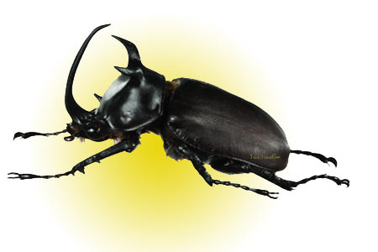
ก. กวาด ข. กว่าง
ค. กวาง ง. กว้าง

๓. กอ – รอ – เอ – งอ – เกรง – จอ – ใอ – ใจ เขียนเป็น
คำควบกล้ำได้อย่างไร
ก. ใจเกรง ข. เกงรใจ ค. กรเงจใ ง. เกรงใจ
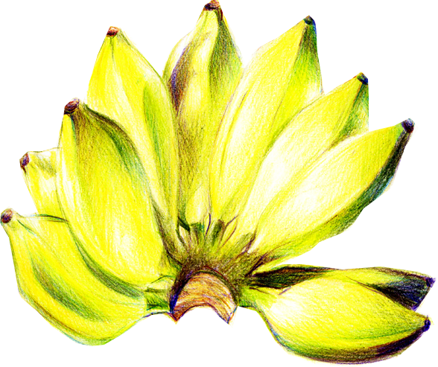
๔. จากภาพ เขียนสะกดคำได้อย่างไร
ก. กร – อัว – ยอ – ไม้โท – กล้วย
ข. กอ – ลอ – วอ – ยอ – ไม้โท – กล้วย
ค. กอ – ลอ – อัว – ยอ – กลวย –ไม้โท – กล้วย
ง. กล – วอ – ยอ – ไม้โท – กล้วย
๕. “แกงหม้อนี้มีรส______ ดี”
ก. กลมดิก ข. กลมกลืน
ค. กลมกล่อม ง. กลมเกลียว

๖. ประโยคข้อใดแสดงถึงความหมายของคำว่า “กลั่นแกล้ง”
- สมชายชอบช่วยเพื่อนทำความสะอาดห้อง
- วันทาชอบทะเลาะวิวาทกับเพื่อน
- สมศรีฝืนใจทำงานจนเสร็จ
- มะลิไม่ตั้งใจทำงาน

๗. วันหยุดฉันไปเที่ยว...............พะเยา และซื้อดอกทอง.................
ก. กว๊าน กวาว ข. กว้าน กวาว
ค. กว๊าน กว้าน ง. กว้าน กวาว

๘. ข้อใดอ่านไม่ถูกต้อง
ก. กล้วยไม้ อ่านว่า กล้วย – ไม้
ข. ล้มกลิ้ง อ่านว่า ล้ม – กลิ้ง
ค. ร้อยกรอง อ่านว่า ร้อย – กอง
ง. เกลือป่น อ่านว่า เกลือ– ป่น

๙. น้องชอบกิน .....................เสียงดัง ...............................
ก. ข้าวเกรียบ กรอบแกรบ ข. ข้าวเกรียบ กลอบแกลบ
ค. ข้าวเกลียบ กรอบแกรบ ง. ข้าวเกลียบ กลอบแกลบ

๑๐. “ คน............ไม่มีใครอยากคบ” ควรเติมคำใดลงในช่องว่าง
จึงจะทำให้ประโยคสมบูรณ์
ก. กลอกกลิ้ง ข. กลับกลอก
ค. กลมกล่อม ง. กรอบแกรบ

เด็กดีต้องตั้งใจทำนะครับ



